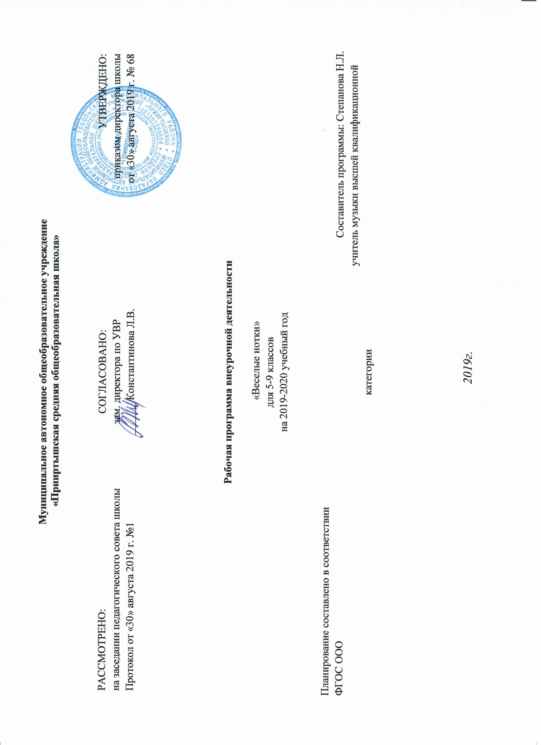

Результаты освоения программы

Метапредметными результатами являются:
- овладение способами решения поискового и творческого характера;
- культурно – познавательная, коммуникативная и социально – эстетическая компетентности;
- приобретение опыта в вокально – творческой деятельности.

Личностными результатами занятий являются:
- формирование эстетических потребностей, ценностей;
- развитие эстетических чувств и художественного вкуса;
- развитие потребностей опыта творческой деятельности в вокальном виде искусства;
− бережное заинтересованное отношение к культурным традициям и искусству родного края, нации, этнической общности.

Содержание образовательной программы

Теоретическая часть включает в себя работу с текстом, изучение творчества отдельных композиторов, музыкальная грамота.
Практическая часть обучает практическим приемам вокального исполнения песен.

Тема I. Пение как вид музыкальной деятельности.
Понятие о сольном и ансамблевом пении. Пение как вид музыкально-исполнительской деятельности. Общее понятие о солистах, вокальных ансамблях (дуэте, трио и т.д.), хоровом пении. Организация занятий с певцами-солистами и вокальным ансамблем. Правила набора голосов в партии ансамбля. Понятие об ансамблевом пении. Разновидности ансамбля как музыкальной категории (общий, частный, динамический, тембровый, дикционный). Ансамбль в одноголосном и многоголосном изложении.
Диагностика. Прослушивание детских голосов Предварительное ознакомление с голосовыми и музыкальными данными учеников. Объяснение целей и задач вокальной студии. Строение голосового аппарата, техника безопасности, включающая в себя профилактику перегрузки и заболевания голосовых связок.
Строение голосового аппарата. Основные компоненты системы голосообразования: дыхательный аппарат, гортань и голосовые связки, артикуляционный аппарат. Формирование звуков речи и пения – гласных и согласных. Функционирование гортани, работа диафрагмы. Работа артикуляционного аппарата. Верхние и нижние резонаторы. Регистровое строение голоса.
Правила охраны детского голоса. Характеристика детских голосов и возрастные особенности состояния голосового аппарата.
Вокально-певческая установка. Понятие о певческой установке. Правильное положение корпуса, шеи и головы. Пение в положении «стоя» и «сидя». Мимика лица при пении. Положение рук и ног в процессе пения. Система в выработке навыка певческой установки и постоянный контроль за ней.
Упражнения на дыхание по методике А.Н. Стрельниковой.
Тренировка легочной ткани, диафрагмы («дыхательный мускул»), мышц гортани и носоглотки. Упражнения: «Ладошки», «Погончики», «Маленький маятник», «Кошечка», «Насос», «Обними плечи», «Большой маятник».

Тема II. Формирование детского голоса.
Звукообразование. Образование голоса в гортани; атака звука (твёрдая, мягкая, придыхательная); движение звучащей струи воздуха; образование тембра. Интонирование. Типы звуковедения: 1еgаtо и non 1еgаtо. Понятие кантиленного пения. Пение staccato. Слуховой контроль над звукообразованием.
Певческое дыхание. Основные типы дыхания: ключичный, брюшной, грудной, смешанный. Координация дыхания и звукообразования. Правила дыхания – вдоха, выдоха, удерживания дыхания. Вдыхательная установка, «зевок». Воспитание чувства «опоры звука» на дыхании. Пение упражнений: на crescendo и diminuendo с паузами; специальные упражнения, формирующие певческое дыхание.
Дикция и артикуляция. Понятие о дикции и артикуляции. Положение языка и челюстей при пении; раскрытие рта. Соотношение положения гортани и артикуляционных движений голосового аппарата. Развитие навыка резонирования звука. Формирование высокой певческой форманты. Соотношение дикционной чёткости с качеством звучания. Формирование гласных и согласных звуков. Правила орфоэпии.
Речевые игры и упражнения. Развитие чувства ритма, дикции, артикуляции, динамических оттенков. Знакомство с музыкальными формами. Учить детей при исполнении упражнения сопровождать его выразительностью, мимикой, жестами. Раскрытие в детях творческого воображения фантазии, доставление радости и удовольствия.
Комплекс вокальных упражнений для развития певческого голоса. Концентрический метод обучения пению. Его основные положения. Упражнения на укрепление примарной зоны звучания детского голоса; выравнивание звуков в сторону их «округления»; пение в нюансе mf для избегания форсирования звука.
Фонетический метод обучения пению. Основные положения. Упражнения на сочетание различных слогов-фонем. Усиление резонирования звука. Метод аналитического показа с ответным подражанием услышанному образцу. Унисонные упражнения. Пение упражнений с сопровождением и a cappella.
Упражнения первого уровня - формирование певческих навыков: мягкой атаки звука; звуковедение 1еgаtо при постепенном выравнивании гласных звуков; свободного движения артикуляционного аппарата; естественного вдоха и постепенного удлинения дыхания.
Тема III. Слушание музыкальных произведений, разучивание и исполнение песен.
Работа с народной песней. Освоение жанра народной песни, её особенностей: слоговой распевности, своеобразия ладовой окрашенности, ритма и исполнительского стиля в зависимости от жанра песни. Освоение своеобразия народного поэтического языка. Освоение средств исполнительской выразительности в соответствии с жанрами изучаемых песен. Пение оригинальных народных песен без сопровождения. Пение обработок народных песен с сопровождением музыкального инструмента. Исполнение народной песни сольно и вокальным ансамблем.
Работа с произведениями современных отечественных композиторов. Работа над особенностями интонирования, строя и ансамбля в произведениях современных композиторов. Пение соло и в ансамбле. Работа над выразительностью поэтического текста и певческими навыками. Исполнение произведений с сопровождением музыкальных инструментов. Пение в сочетании с пластическими движениями и элементами актерской игры. Овладение элементами стилизации, содержащейся в некоторых произведениях современных композиторов.
Работа с солистами. Устранение неравномерности развития голосового аппарата и голосовой функции, развитие интонационного, эмоционального и звуковысотного слуха, способности эмоционального и звуковысотного интонирования, освоение элементов музыки.

Тема IV. Игровая деятельность, театрализация песни.
Разучивание движений, создание игровых и театрализованных моментов для создания образа песни

Тема V. Расширение музыкального кругозора и формирование музыкальной культуры.
Прослушивание аудио- и видеозаписей. Формирование вокального слуха учащихся, их способности слышать достоинства и недостатки звучания голоса; анализировать качество пения, как профессиональных исполнителей, так и своей группы (а также собственное сольное исполнение). Обсуждение, анализ и умозаключение в ходе прослушивания аудио- и видеозаписей.

Тема VI. Концертно-исполнительская деятельность. Репетиции, выступления, концерты, фестивали.

Основной формой занятий является общая репетиция, где строится работа над основными компонентами ансамблевого звучания, эмоционально-художественным образом и формой произведения.
Другие формы организации занятий:
- постановка танцевальных движений;
- генеральный прогон, как отдельных произведений, так и всей программы в концертном исполнении;
- запись произведений или всей программы с последующим прослушиванием и обсуждением вместе с участниками вокального коллектива;
- прослушивание разучиваемых произведений в записи других исполнителей, внесение коррективов в интерпретацию по инициативе как педагога, так и учащихся.
Методы и формы занятий:
Вокальная педагогика является частью общей педагогики, поэтому для реализации программы используются современные методы и формы обучения:
-личностно-ориентированная технология;
-метод развивающего обучения.
Формы и режим занятий.
Занятия могут проходить со всем коллективом, по подгруппам, индивидуально.
Беседа, на которой излагаются теоретические сведения, которые иллюстрируются поэтическими и музыкальными примерами, наглядными пособиями, презентациями, видеоматериалами, а также техника безопасности при занятии вокалом.
Практические занятия, где дети осваивают музыкальную грамоту, разучивают песни композиторов-классиков, современных композиторов.
Занятие-постановка, репетиция - отрабатываются концертные номера, развиваются актерские способности детей.
Заключительное занятие, завершающее тему – занятие-концерт. Проводится для самих детей, педагогов, гостей.
Выездное занятие – посещение выставок, музеев, концертов, праздников, конкурсов, фестивалей.
На занятиях по сольному пению используются следующие методы обучения:
– наглядно-слуховой;
– наглядно-зрительный;
– репродуктивный.
Одним из ведущих приёмов обучения пению детей является демонстрация педагогом академической манеры пения.
Каждое занятие строится по схеме:
– настройка певческих голосов: комплекс упражнений для работы над певческим дыханием (2–3 мин);
– дыхательная гимнастика;
– речевые упражнения;
– распевание;
– пение вокализов;
– работа над произведением;
– анализ занятия;
– задание на дом.

Тематическое планирование
№ | Разделы, название темы | Количество часов
21 | Пение как вид музыкальной деятельности. | 6
1 | Понятие о сольном и ансамблевом пении.  Р.Паулс «Кашалот» | 1
2 | Диагностика. Прослушивание детских голосов. Р.Паулс «Золотая свадьба» | 1
3 | Строение голосового аппарата. Р.Паулс «Золотая свадьба» | 1
4 | Правила охраны детского голоса. Р.Паулс «Кашалот» | 1
5 | Вокально-певческая установка.Певзнер «Оранжевая песенка» Разучивание песни «Бабушка» | 1
6 | Упражнения на дыхание по методике А.Н. Стрельниковой.  Певзнер «Оранжевая песенка», «Бабушка» | 1
I2 | Формирование детского голоса. | 4
1 | Звукообразование.В.Костин «Ковбои», «О бабушке» | 1
2 | Певческое дыхание. Разучивание Е. Кравченко, Ю. Мазан «Радуга» | 1
3 | Дикция и артикуляция.Разучивание «Любимая школа» Асеева | 1
4 | Речевые игры и упражнения.«Классная компания» С.Ранда | 1
33 | Слушание музыкальных произведений, разучивание и исполнение песен. | 3
1 | Народная песня.«Пойду ль я, выйду ль я да», «Барыня», «Со вьюном я хожу», «Во кузнице» | 1
2 | Произведения русских композиторов- классиков.П.И.Чайковский, М.И.Глинка «Камаринская» | 1
4 | Произведения современных отечественных композиторов.«Кап-кап капельки», «Веснянка», «День Победы» | 1
44 | Игровая деятельность, театрализация. | 3
1 | Прослушивание вокальных произведений русских и зарубежных композиторов: Варлаамов, Глинка, Чайковский, Булахов, Шуберт, Мендельсон и др. | 3
V5 | Расширение музыкального кругозора и формирование музыкальной культуры. | 3
1 | Путь к успеху. | 1
2 | Посещение театров, концертов, музеев и выставочных залов. | 2
66 | Концертно-исполнительская деятельность | 15
1 | Репетиции | 9
2 | Выступления, концерты. | 6
 | Итого | 34

